**UNIVERSIDAD TECNOLÓGICA DE PANAMÁ**

**FACULTAD DE INGENIERÍA DE SISTEMAS COMPUTACIONALES**

**DEPARTAMENTO DE COMPUTACIÓN Y SIMULACIÓN DE SISTEMAS**

**LICENCIATURA EN INGENIERÍA DE SISTEMAS DE INFORMACIÓN**

**Simulación de Sistemas**

**Asignación N2**

**Caso Skateboard Factory**

**Prof. Modaldo Tuñón**

**Cutire, Fernando**

**8-972-906**

**Grupo: 1IF131**

**10-11-2021**

**Introducción** **3**

**Contenido** **4**

Mapa Conceptual 4

La fábrica de patinetas 4

**Conclusión** **5**

**Bibliografía (Formato IEEE)** **6**

**Anexos** **7**

# 

# Introducción

Arena es un software de automatización y simulación de eventos discretos desarrollado por Systems Modeling y adquirido por Rockwell Automation en 2000. [1] Utiliza el procesador SIMAN y el lenguaje de simulación. A partir de 2020, está en la versión 16. Se ha sugerido que Arena puede unirse a otros paquetes de software de Rockwell bajo la marca "FactoryTalk".

En Arena, el usuario construye un modelo de experimento colocando módulos (cajas de diferentes formas) que representan procesos o lógica. Las líneas de conexión se utilizan para unir estos módulos y especificar el flujo de entidades. Si bien los módulos tienen acciones específicas relacionadas con las entidades, el flujo y el tiempo, la representación precisa de cada módulo y entidad en relación con los objetos de la vida real está sujeta al modelador. Los datos estadísticos, como el tiempo de ciclo y los niveles de WIP (trabajo en proceso), se pueden registrar y generar como informes.

Arena se puede integrar con tecnologías de Microsoft. Incluye Visual Basic para aplicaciones para que los modelos se puedan automatizar aún más si se necesitan algoritmos específicos. También admite la importación de diagramas de flujo de Microsoft Visio, así como la lectura o el envío de resultados a hojas de cálculo de Excel y bases de datos de Access. También se admite el alojamiento de controles ActiveX. [6]

# 

# 

# Contenido

## Mapa Conceptual

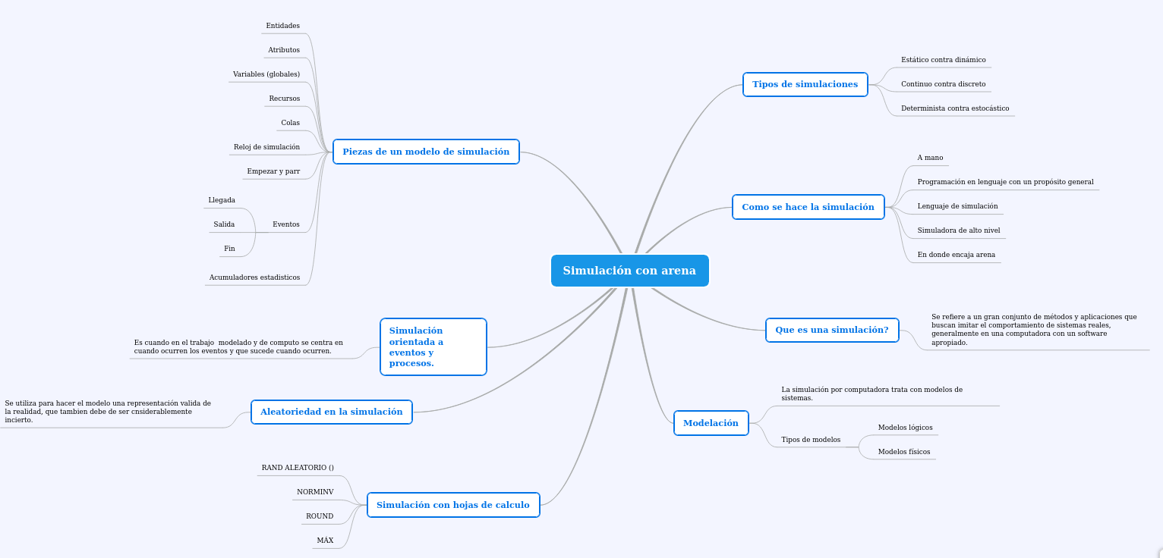

## La fábrica de patinetas

Basados en el artículo sobre el estudio de la fábrica de patinetas [7] , que surge con el objetivo de resolver la problemática de enseñar simulación de eventos discretos mediante un caso real, en este caso de la fabricación de patinetas.

En el desarrollo de este trabajo desarrollaremos lo planteado en el proyecto de simulación, traduciendo las indicaciones

## El problema a resolver

El proyecto tiene como objetivo consolidar los conceptos y métodos de modelado y análisis de simulación de sistemas de fabricación. Como tal, los estudiantes deben realizar una variedad de actividades y tareas durante el proyecto.

Los aspectos importantes a evaluar son los inventarios de trabajo en proceso, la inactividad de los equipos, los procesos de cuello de botella y cómo responde la fábrica a las incertidumbres de la demanda y la producción. Se plantearon directamente a los estudiantes algunas preguntas: (a) ¿Tiene el sistema de producción la capacidad de satisfacer la demanda prevista? (b) ¿Cuáles son los recursos de cuello de botella en el sistema? (c) ¿Están bien equilibrados los recursos? (d) ¿Cómo simular la fábrica bajo una estrategia de producción pull? (e) ¿Cómo se puede utilizar el modelo para definir los niveles de inventario y la capacidad de las áreas de almacenamiento?

Los estudiantes deben construir modelos y ejecutar simulaciones, considerando primero una producción push y luego una versión pull de la fábrica. Como se ve en la Figura 2, la producción comprende básicamente cinco procesos: fabricación de plataformas, fabricación de ruedas, empacado de patinetas, empacado de plataformas y empacadoras de ruedas.

Se animó a los estudiantes a construir sus modelos primero con los procesos de fabricación bajo producción push y considerando datos deterministas. El siguiente paso es incluir la aleatoriedad eligiendo las distribuciones de probabilidad adecuadas y sus parámetros para los procesos de llegada y producción. En el modo push, los pedidos se generan a diario y se liberan para que fluyan a través del proceso.

En la fabricación de cubiertas, el desafío es modelar el proceso de espera de productos intermedios que tiene que esperar hasta el día siguiente para continuar downstream. Modelar la fabricación de ruedas es muy similar. Los estudiantes pueden simular cada modelo primero con procesos deterministas y luego con demanda aleatoria y procesos de fabricación para identificar los cuellos de botella y la capacidad de la línea.

A continuación, deben modelar el embalaje de las patinetas, que es básicamente un proceso de montaje. El modelo debe elegir un lote de plataformas y otro de ruedas para continuar con el proceso de empaque. Muchas cubiertas y ruedas están dimensionadas para adaptarse a las necesidades de exactamente un lote de patinetas.

En los tutoriales de simulación, se presentaron varias formas de modelar el proceso de ensamblaje en diferentes software de simulación. Entonces, es posible analizar la capacidad en un flujo más complejo. Dependiendo de cómo se establezcan los tiempos de proceso, el cuello de botella puede estar en cualquiera de los dos procesos de fabricación, o incluso en el proceso de empaque ("ensamblaje").

Para terminar el modelo de empuje, los estudiantes deben incluir los otros dos procesos de empaque, a saber, empaque de cajas de cubiertas y juegos de ruedas. Para hacer esto, deben incluir una puerta para encaminar las cubiertas y las ruedas al proceso de aguas abajo adecuado. Con esto, el equilibrio de capacidad se vuelve aún más complejo y desafiante.

Una vez que se completa el modelo push, los estudiantes pueden intentar modelar la producción pull. Una forma de implementarlo es considerar una política de inventario de “orden hasta” que funcionará de la siguiente manera: (a) se generan demandas diarias para cada producto; (b) las demandas se satisfacen parcial o totalmente, según el stock disponible; (c) la cantidad enviada (igual a la demanda satisfecha) se convierte en la cantidad a producir.

De hecho, como la producción es por lotes, se necesitan cálculos adicionales para determinar el tamaño de los pedidos. Debido al redondeo de las cantidades de los pedidos, el stock casi nunca alcanzará su nivel completo. Además, al modelar la dinámica de las operaciones, el modelo también puede evaluar medidas de rendimiento como la tasa de llenado y los niveles de inventario promedio de productos terminados. La figura 3 muestra la representación del modelo pull para la fábrica, incluyendo cubiertas, ruedas y patinetas. [7]

# 

# Problema

### Nombre del ejemplo: Inicio

### Explicación detallada del ejemplo

El objetivo de este ejemplo es el de conseguir crear entidades en Arena, asignarles un nombre y poder correr modelos.

#### Paso 1: Creando módulos en la pantalla principal

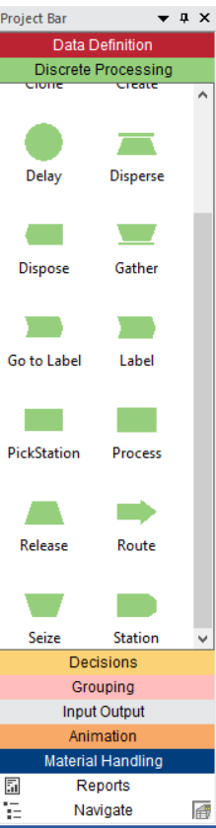

Ilustración 1: Barra del proyecto

En la barra de la izquierda , buscaremos el módulo CREATE y lo colocaremos en la salida

A continuación también colocaremos otro módulo que en este caso será el DISPOSE y arrastramos a la vista principal.

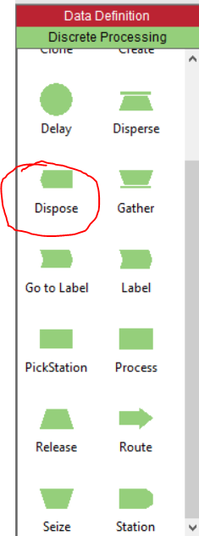

Ilustración 2: Módulo Dispose

#### Paso 2: Creando conexiones entre entidades

¿ Cómo conectamos la entrada con la salida ?

Para resolver esta pregunta, debemos de emplear **relaciones entre entidades.** Donde seleccionaremos Connector Arrows desde la entrada a la salida.



Ilustración 3: Connect

Con esto, nuestra pantalla principal se ve así

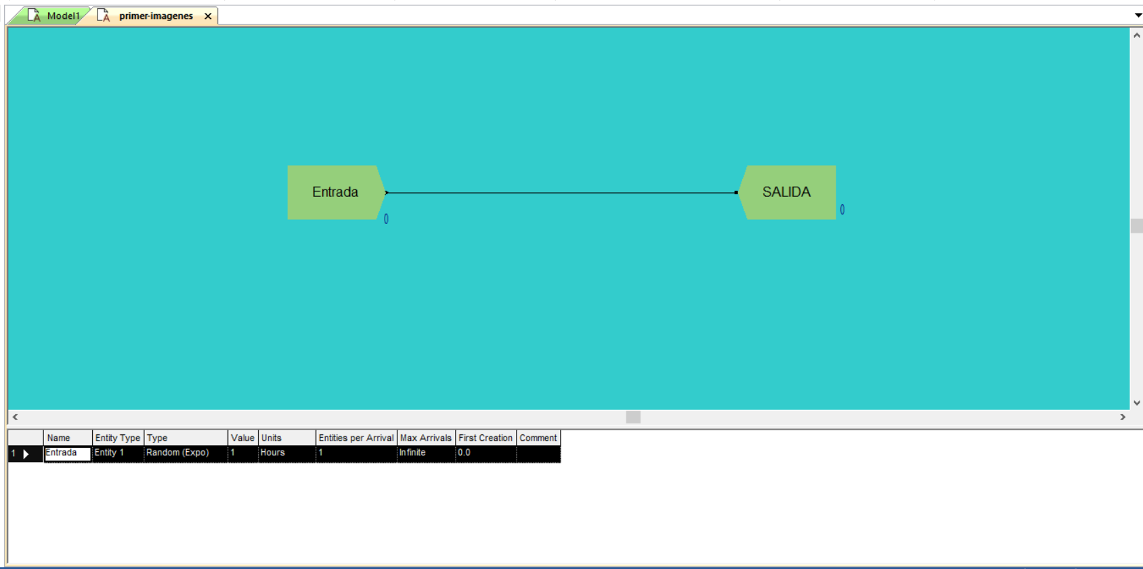

Ilustración 4: Pantalla principal con entidades conectadas

#### Paso 3: Correr el modelo

Para poder ver como funciona el modelo con las entidades ya conectadas nos vamos a la barra de tareas principal y damos click en el botón Play.

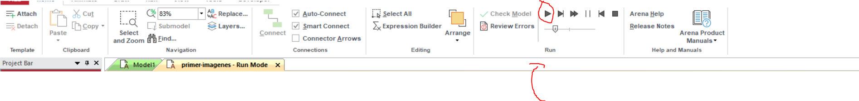

Ilustración 5: Barra de tareas en la sección de Correr el modelo

Este mostrará una animación de imágenes pasando desde la entrada a la salida.

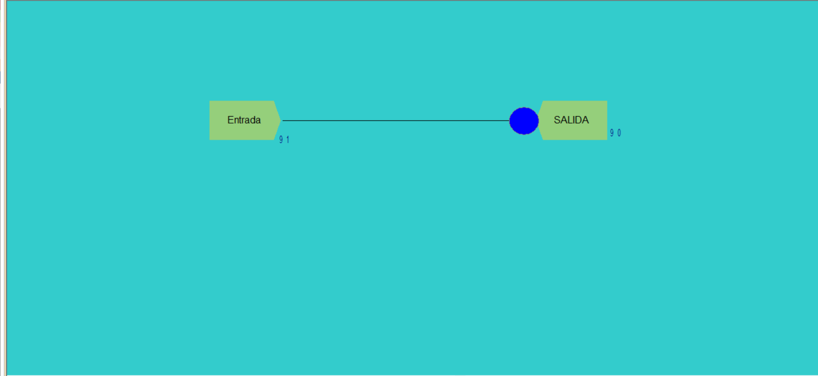

Ilustración 6: La animación desde la entrada a la salida

### 

### 

Ilustración 7: Proyecto final terminado

### Objetivo general y objetivos específicos

Objetivo General

* Mostrar el funcionamiento de las imágenes dentro del software ARENA

Objetivos específicos

* Ejemplificar el modelo mediante un tutorial en un documento word.
* Conseguir simular el ejemplo de forma exitosa.
* Desarrollar paso a paso el modelo.

### Hipótesis dinámica del ejemplo

Un incremento en la caja inicial Entrada produce un crecimiento de su sucesor Salida.

### Componentes del ejemplo

| **Componente** | **Definición** |
| --- | --- |
| Entrada | Primer componente del ejemplo, este determina dónde empieza nuestro modelo |
| Salida | Último componente del ejemplo, este determina dónde termina nuestro modelo |

### Modelo en Arena (bloques con nombres claros)

Entrada

Salida

### Estadísticas del ejemplo

Las estadísticas del ejemplo se encuentran dentro del archivo asignado a este laboratorio.

### Conclusiones

El potencial de ARENA para la simulación de sistemas se ve ejemplificado y muestra la sencillez de su interfaz.

### Recomendaciones

* Seguir detalladamente cada paso para un correcto funcionamiento del problema y disminuir la cantidad de errores.

# Conclusión

Después de desarrollar Skateboard Factory en el software Arena, nos da un pantallazo de las posibilidades que tiene el software de simular eventos discretos.

* Arena tiene pantallas, módulos que vuelven sencillo el simular eventos.
* Arena posee funciones de propiedades por cada módulo y permite correr , detener y cambiar la velocidad de las simulaciones.
* En este trabajo exploramos imágenes, módulos y las barras de tareas principales del software

# Bibliografía (Formato IEEE)

[1] "IEE Colloquium on 'Simulation of Dynamical Systems' (Digest No.121)," IEE Colloquium on Simulation of Dynamical Systems, 1990, pp. 0_3-.

[2] M. A. Ghaleb, U. S. Suryahatmaja and I. M. Alharkan, "Modeling and simulation of Queuing Systems using arena software: A case study," 2015 International Conference on Industrial Engineering and Operations Management (IEOM), 2015, pp. 1-7, doi: 10.1109/IEOM.2015.7093945.

[3] J. Wan, Q. Meng and W. Wang, "Optimization for container Handling equipments allocation based on ARENA," 2010 IEEE 17Th International Conference on Industrial Engineering and Engineering Management, 2010, pp. 1194-1197, doi: 10.1109/ICIEEM.2010.5645982.

[4] J. E. Hammann and N. A. Markovitch, "Introduction to Arena [simulation software]," Winter Simulation Conference Proceedings, 1995., 1995, pp. 519-523, doi: 10.1109/WSC.1995.478785.

[5] Sergio Jiménez Dulanto. Curso Tutorial del Software ARENA 15-Inicio. (Apr. 23, 2018). Accessed: Sep. 11, 2021. [Online Video]. Available: https://www.youtube.com/watch?v=zYPQKJ6ncTI&list=PLlLjlJyCf4eakbiF9upHMFXo7gf3UEr0G&ab_channel=SergioJim%C3%A9nezDulanto

[6] Wikipedia, “Arena (software)”. En.wikipedia.org. https://en.wikipedia.org/wiki/Arena_(software). (accessed Sep 11, 2021)

[7] Mesquita, M. A., Mariz, F. B. A. R., & Tomotani, J. V. The Skateboard Factory: a teaching case on discrete-event simulation. *Production*, *27*(spe), e20162262, 2017. http://dx.doi.org/10.1590/0103-6513.226216

# 

# Anexos



Anexo 1: Logo de Arena



Anexo 2: Mapa conceptual de las distribuciones